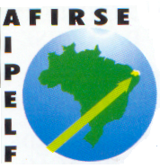**ASSOCIAÇÃO FRANCOFONE INTERNACIONAL**

**DE PESQUISA CIENTÍFICA EM EDUCAÇÃO**

**- SECÇÃO BRASILEIRA**

DECLARAÇÃO

Declaro para os fins que se fizeram necessários que **Fabrícia da Silva Machado** é filiada a Associação Francofone de Pesquisa Científica em Educação – AFIRSE / Secção Brasileira.

Teresina, 30 de agosto de 2017

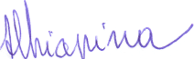

IVANA MARIA LOPES DE MELO IBIAPINA

PRESIDENTE DA AFIRSE – SECÇÃO BRASILEIRA